Lathund till SportAdmin

Skapa aktivitet i kalendern
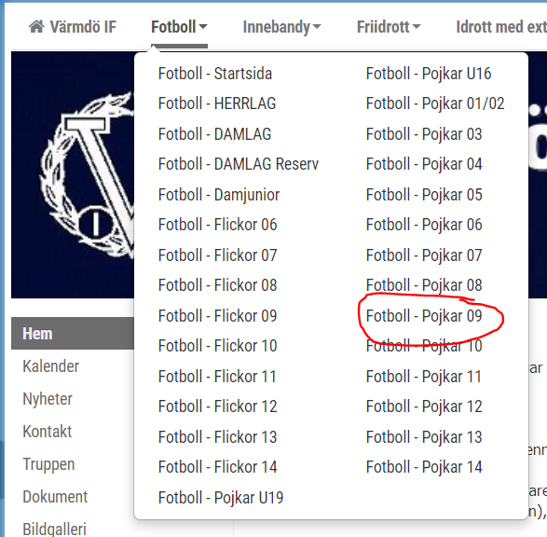
- Starta valfri browser och gå till: www.varmdoif.se . Klicka på ”Fotboll” och sedan ”Fotboll – Pojkar 09” i menyn (ni kan använda denna länk, för att komma direkt dit: http://www.varmdoif.se/start/?ID=88342&logoutSA=1 )

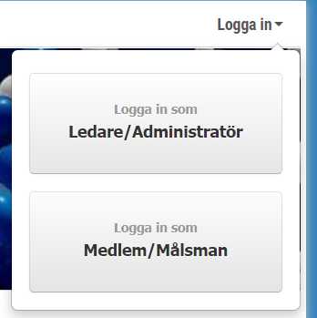
- Nu befinner ni er på ”vår” sida. Klicka på ”Logga in”, uppe till höger, och sedan på ”Ledare/Administratör”. Skriv in era uppgifter (SAMMA AnvändarID & Lösenord som ni har i SportAdmin!). Saknar ni Ledar-rättigheter, måste ni kontakta kansliet.

- Klicka på ”Kalender”, ute till vänster. Välj sedan ”Fotboll – Pojkar 09” i rullgardinsmenyn.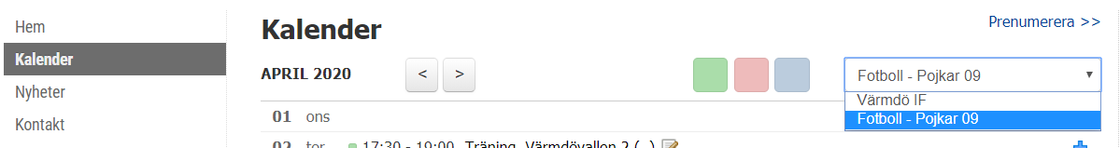

- Klicka på det lilla blå plus-tecknet vid det datum du önskar aktiviteten ska äga rum. I detta exempel har jag valt torsdag 16:e april.

- Nu öppnas ett nytt fönster, med texten ”Lägg till aktivitet”.
Detta fönster kan delas upp i tre olika delar:
- Inställningar för aktivitet
- Inställningar för kallelse
- Information till kallelsen

Det gröna fältet innehåller inställningarna för själva aktiviteten:
- Vad är det för aktivitet?
- När startar aktiviteten?
- Vart äger aktiviteten rum?
- Upprepa – perfekt för t.ex träningar
- LOK-aktivitet = är det något föreningen får ersättning för?

Det blå fältet innehåller inställningar för själva kallelsen som kopplas till aktiviteten:
- När måste man senast svara på kallelsen?
- Max antal som kan svara ’ja’?
- Ska svaren synas för alla eller inte?

Det gula fältet fyller kallelsen med övrig information:
- Vilken tid äger samling rum? Om aktiviteten startar t.ex 13:00, och det är en match, så vill vi att samlingstiden sätts till 12:15 (alltså 45 min innan match-start). Var noga med att inte blanda ihop start för aktivitet och tid för samling!
- Vart samlas vi?
- Aktivitetsinfo – fritext där man kan skriva kort beskrivning.
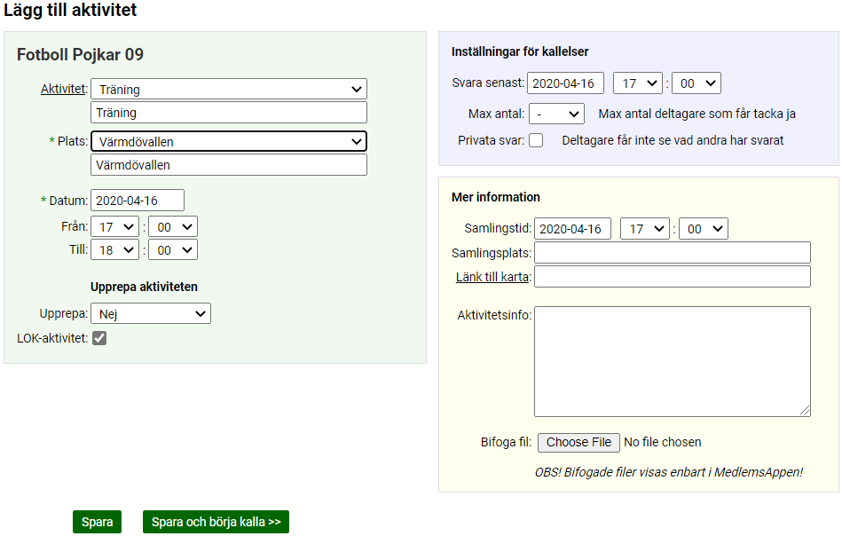

Här kan ni se det exempel, efter jag fyllt i alla fält.
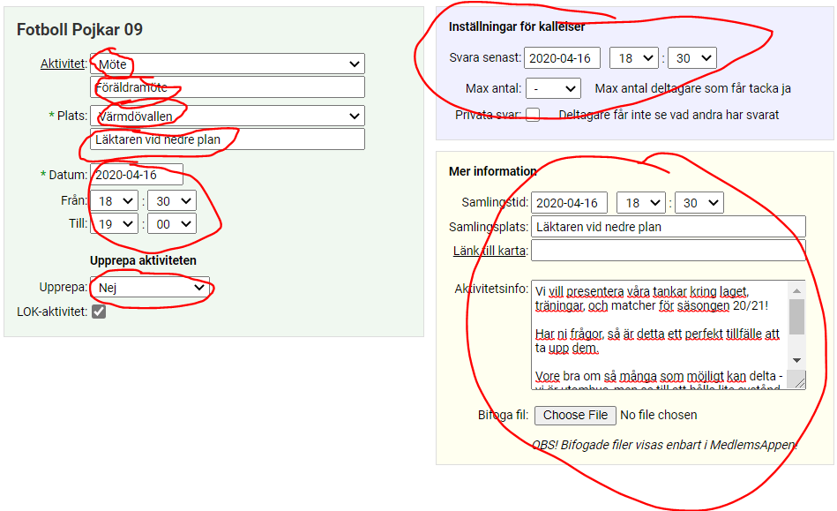
Det är alltså en aktivitet ”Föräldramöte”, som kommer äga rum 2020-04-16, med start 18:30, och slut 19:00.
Platsen är Värmdövallen, vid läktaren vid nedre plan.
Man kan svara på kallelsen ända fram tills starten av aktiviteten.
Samlingstid är i detta fall samma som aktivitets-start. En kort text med information bifogas till kallelsen.

Skicka kallelse till befintlig aktivitet
I det fall aktiviteten redan finns skapad i kalendern, så återstår det bara att skicka själva kallelsen. Detta görs via SportAdmin. Har ni en telefon/platta, så kan ni med fördel installera app:en ”SportAdmin LedarApp”.
Det fungerar utmärkt att göra via valfri browser också. Här kommer det visas hur man gör via en browser.
- Starta valfri browser, gå till www.sportadmin.se. Klicka på ”Logga in” längst upp på sidan (använd denna länk för att komma direkt hit: https://register.sportadmin.se/login/ )
- Skriv in era uppgifter (SAMMA här som på www.varmdoif.se ) och logga in.

- Klicka på ”MEDLEMSGRUPPER” i menyn till vänster, och välj sedan ”Fotboll 2020 – Fotboll Pojkar 09” i rullgardinsmenyn.
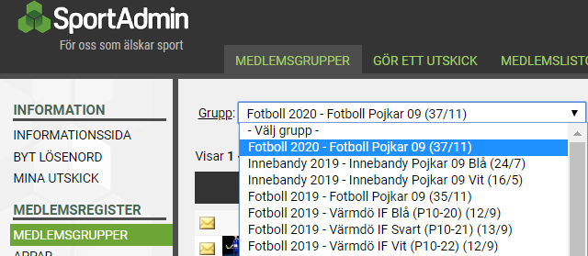

- Klicka på ”KALLELSER” i menyn upptill. Nu visas alla aktiviteter som finns inlagda i kalendern.
- Klicka på ”Visa”, för den aktivitet vars kallelse du vill skicka ut. I detta exempel valde jag aktiviteten ”Föräldramöte”, som jag skapade i del I.

- Nu öppnas kallelsen som är kopplad till den aktivitet du valt. Längst upp ser du den information som matats in vid skapandet av aktiviteten. Datum/tid för aktivitets-start, plats, samlingstid/plats och övrig information. I det exempel jag använt för ”Föräldramötet” angav jag ingen separat samlingstid, därav så står det bara ”, Läktaren vid nedre plan” för punkten för ”Samling”. Om det istället hade vart en match-aktivitet, så hade det istället stått t.ex ”Samling 12:15, Värmdövallen” (förutsatt att match-start är 13:00).
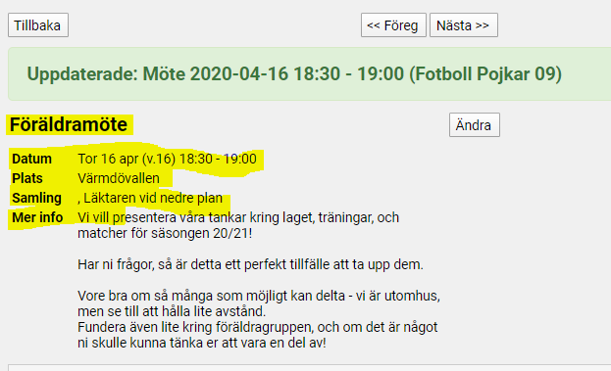
- Markera eller av-markera de personer ni vill att kallelsen ska skickas till i listan.
När ni är färdiga, klicka på ”Maila Kallelse”
- KLART!

